1. 只买价格在250日均线（年线）以上的股票。两种买法，一种是价格回调到250日均线附近稳住不破买入，还有一种是股价从250天均线之下穿越到250日均线之上时买入。

2. 250天均线必须是向上的不能向下，也就是说均线的斜率是正的。我们做的是右侧交易，风险小确定性高。

3. 如果是回调到250日均线，量能越小越好；如果是股价从下上穿250日均线之上，量能越大越好。

4. 买入后只要股价在250日均线之上，持股不动！有时股价可能几年都回不到250日均线之下，那恭喜你拿到大牛股了。

5. 哪天股价跌破250日均线，卖掉！

这就是我经常使用的一套交易系统。之所以选择250日均线，因为能过滤掉大部分波动，不会频繁止损，只要性格沉稳拿得住，历史胜率在七成左右，是个高胜率的指标。

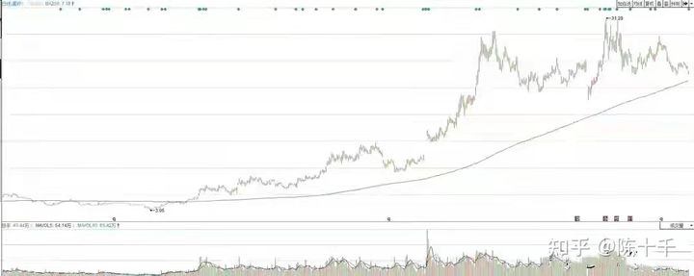

沪电股份的日线图，自从18年8月股价上穿250日均线后，一直到现在都在均线之上，坚定持有就对了。

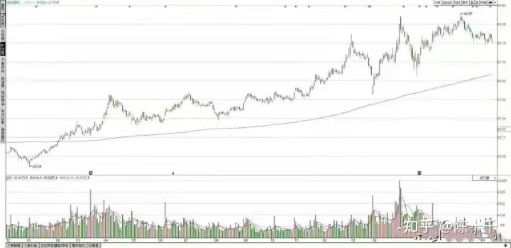

海螺水泥自从19年2月冲上250日均线后一直再均线上方运行，途中几次回抽250日均线都是加仓机会。

当然投资者也可以对其进行变通，如果觉得年线太慢，也可以选择半年线（120日均线）或者60日均线，在牛市中为了快进快出做到盈利最大化，甚至可以选20日均线。

均线时间越短越敏感，市场行情好胜率就高，行情不好就要连续止损。所以一般来说，选择年线或半年线，牛市的时候选择60日均线或20日均线，是最合适的做法。

介绍完交易系统第一个要素后，后面三个要素可以合在一起说。如果说入场指标是前线先锋，那么止损、止盈以及仓位管理就是后勤保障，只要后勤保障到位，给前线提供源源不断的兵力和物资，哪怕一时失败，最终都能取得胜利。具体要点如下：

1. 把资金分成五等份或者十等份，资金量小于50万，分为五等份为佳，资金量越大可以分的越细。

2. 止损的策略，入市后只有两种可能，止损和止盈。止损可以设置为亏损6%-10%，按照个人的承受能力设置。每一份资金的仓位为20%，对于总资金就是亏损1.2%到2%，10万的账户就是亏1200到2000，亏得起心里压力小，心态就好。

3. 止盈，如果没有触及止损线，接下来就是赚多少的问题，当盈利达到5%时，把平仓点设置为成本线上加1个点，这种情况下最差的情况就是微利退出。如果盈利达到10%，回撤一半就平仓，达到20%以上回撤三分之一平仓。这个可以根据个人情况自行设置，但一旦设置就必须严格执行。

4. 每次股票买入前，心里有个目标价位，达到目标价位卖掉盈利走人，或者至少卖掉一半，剩下的一半看情况而定。这是唯一一个可以由自己主观意愿操作的任性时刻，但前提是达到自己的盈利预期。例如20%，没有达到之前严格按照第四点执行。

5. 最为关键的，只有当第一份处于盈利状况下，也就是盈利达到5%以上，才可以拿第二份资金买第二只股票。以10万资金为例，只有当第一份2万资金盈利5%以上，才可以开第二份2万资金；第二份也盈利5%以上，开第三份；直到开足5份满仓为止。就是让市场来决定你的仓位。牛市中很轻松可以做到满仓，熊市中就很难，最差的时候就两成仓。这样无论大盘如何搞，亏损都很小。哪怕两成仓也有止损目标，极端的情况下，没有入市机会就空仓。

6. 当你满仓持有5只股票时，至少前面四只都是盈利的，出现意外大跌时，前面四只都可以盈利出，最多第五只亏损出，再极端的行情也就是亏总资金的1.2%到2%。